东北育才学校高一语文月考试题
命题人：高一备课组 考试时间：150分钟 满分：150分
注意：请将主观题答案写在答题处
一、阅读下面的文字，完成1－3题。（每小题3分，共9分）
隐私保护与法治文明
王歌雅
随着我国法学界对隐私权问题研究的深入，有关隐私权理论的架构日趋成熟，并日益形成严谨完备的体系：首先，隐私权的界定日益廓清。隐私权应界定为公民的私人信息、私人活动、私人空间不被窥视、窃听、刺探、披露的一种独立的人格权。其次，隐私权的范围具体明确。它包括私人信息、私人活动、私人空间。私人信息，指与他人无关的个人资料。再次，隐私权的救济措施完备具体。对隐私权予以救济，须把握侵害隐私权的构成要件及相应的救济措施。其构成要件包括：行为人主观上有过错；客观上实施了侵害他人隐私权的行为；给他人造成了损害后果；侵权行为和损害后果之间有因果关系。救济措施包括停止侵害、恢复名誉、消除影响、赔礼道歉、赔偿损失和支付精神赔偿金等。第四，隐私权的相关法益冲突得到平衡。一是平衡隐私权与知情权的冲突。知情权，通常被界定为自然人有权知道他应当知道的事情的权利。其具体内容包括知政权、社会知情权、个人信息的知情权、法定知情权。当知情权得到满足时，必然会触及他人的隐私权，即某一当事人所要实现的知情权的内容，恰恰是另一当事人的隐私权所要保护的内容，从而形成权利的对撞。为协调权利冲突，将权利的损害降至最低点，有必要在谨慎、公允的前提下，让隐私权作出让步，而使知情权得到基本满足。而满足了知情权须以尊重和维护隐私权为前提。二是平衡隐私权与公开权的冲突。公开权，通常是指自然人对自己的姓名、肖像、角色的拥有、保护和进行商业利用的权利。公开权实现得越充分，隐私权所保留的空间就越狭小。但公开权是否行使以及在何种范围内行使，只能由权利主体自行决定，他人不得僭越；否则，便构成对他人隐私权的侵犯。
将隐私权作为一项独立的人格权界定在民法典中，既是法治文明的体现，也是法制进步的标志。其社会价值体现在三方面：一是凸现了对人格尊严的高度尊重。无论在社会领域，还是私人空间，人格尊严的享有及不被侵犯均是人之所以为人的标志。法律通过保护隐私权来维护公民的人格尊严，保障其内心安宁和精神愉快，体现了法治的人道主义和法律的人文关怀。二是显现了人格权立法的稳步发展。隐私权作为一项独立的人格权已属不争的事实。以法律的形式将其明确规定，既完善和发展了我 的民事立法，又使公民隐私权的保护实现了有法可依。这对协调个人利益与社会利益的冲突，实现对公民隐私权利的高度尊重是有积极作用的。三是弘扬了尊重隐私的良好风尚。尊重隐私和保护隐私，既是道德的要求，也是法律的要求。通过法律的警示功能和强制功能，可以使尊重隐私逐渐内化为我 公民的内心信念和价值判断，内化为他 的法律责任和人文精神，这将是一个历史性的进步。 （摘自2003年4月15日《光明日报》有删节）
1．下列有关隐私权、知情权、公开权、保护权关系的表述不正确的一项是
A．拥有隐私权就应该享有保护权。
B．隐私权和保护权是一种权利的对撞，不可协调。
C．公开权和隐私权利益关系成反比。
D．公开权和知情权具有相辅相成的关系。
2．下列说法不符合原文意思的一项是
A．在个人的隐私方面主观上有过错，客观上受到了他人的侵害，从而使自己产 了损害后果，隐私权才得以救济。
B．为使知情权和隐私权得以协调、缓冲，需满足两个条件：一是要尊重和维护隐私权，二是要在谨慎、公允下让隐私权作出让步。
C．隐私权的界定，是法制进步的标志，法制文明的体现，是对我 民事立法的完善和发展。
D．保护隐私是对人格尊严的高度尊重，也是对人格权立法的推动，是道德的要求也是法律的要求。
3．根据原文提供的信息，以下推断有误的一项是
A．满足知情权必然干涉别人的隐私权，而超越权利主体行使公开权则是对权利主体隐私权的侵犯。
B．隐私成为一种隐私权，这是法律的一种进步，也是历史性的进步。
C．我 法学界对隐私权的深入研究，从理论上讲业已成熟且形成了严谨完备的体系。
D．隐私权在民法典中的确立，体现着法治的人道主义和法律的人文关怀，享有隐私权也应负法律责任。
二、文言文阅读（共38分）
（一）阅读下面的文言文．完成4～7题。（19分）
朱 弁
朱弁，字少章，徽州婺源人。少颖悟，读书日数千言。既冠，入太学，晁说之见其诗，奇之。靖康之乱，家碎于贼，弁南归。
建炎初，议遣使问安两宫，弁奋身自献。至云中，见粘罕，邀说甚切。粘罕不听，使就馆，守之以兵。弁复与书，言用兵讲和利害甚悉。
绍兴二年，金人忽遣宇文虚中来，言和议可成，当遣一人诣元帅府受书还，虚中欲弁与正使王伦探策决去留，弁曰：“吾来，固自分必死，岂应今日觊幸先归。愿正使受书归报天子，成两国之好，则吾虽暴骨外国，犹生之年也。”伦将归，弁请曰：“古之使者有节以为信，今无节有印，印亦信也。愿留印，使弁得抱以死，死不腐矣。”伦解以授弁，弁受而怀之，卧起与俱。
金人迫弁仕刘豫，且訹之曰：“此南归之渐。”弁曰：“豫乃国贼，吾尝恨不食其肉，又忍北面臣之，吾有死耳。”金人怒，绝其饩遗以困之。弁固拒驿门，忍饥待尽，誓不为屈。金人亦感动，致礼如初。久之，复欲易其官，弁曰：“自古兵交，使在其间，言可从从之，不可从则囚之、杀之，何必易其官？吾官受之本朝，有死而已，誓不易以辱吾君也。”且移书耶律绍文等曰：“上国之威命朝以至，则使人夕以死，夕以至则朝以死。”又以书诀后使洪皓曰：“杀行人非细事，吾曹遭之，命也，要当舍生以全义尔。”乃具酒食，召被掠士夫饮，半酣，语之曰：“吾已得近郊某寺地，一旦毕命报国，诸公幸瘗我其处，题其上曰‘有宋通问副使朱公之墓’，于我幸矣。”众皆泣下，莫能仰视。弁谈笑自若，曰：“此臣子之常，诸君何悲也？”金人知其终不可屈，遂不复强。
4.对下列句子中加点的词的解释，不正确的一项是（3分）
A．既冠，入太学，晁说之见其诗，奇之 奇：以……为奇
B．又忍北面臣之，吾有死耳 北面：面向北
C．杀行人非细事，吾曹遭之，命也 吾曹：我们这些官员
D. 金人知其终不可屈，遂不复强 强：勉强
5．下列句子中，全都表现朱弁具有“民族气节”的一组是（3分）
①当遣一人诣元帅府受书还 ②愿正使受书归报天子，成两国之好
③弁固拒驿门，忍饥待尽，誓不为屈 ④言可从从之，不可从则囚之、杀之
⑤上国之威命朝以至，则使人夕以死 ⑥众皆泣下，莫能仰视
A．①④ B．③⑤ C．①⑤ D．②⑥
6．下列对原文有关内容的分析和概括，不正确的一项是（3分）
A．建炎初年，朱弁诸多要求出使金国，到了那里，为宋朝做了许多和解两国关系的工作。
B．面对难得的回国机会，朱弁坚决地留了下来。他要求王伦留下官印作为信物，与官印同睡同起。
C．金人对朱弁威逼利诱，要他到国贼刘豫那里去当官，朱弁宁可饿死，也绝不失节屈从。
D．在金人威逼朱弁换官时，朱弁坚决不从，要求和他一起被掠的人，抢先杀死他，为他立碑。
7．把文言文阅读材料中画线的句子翻译成现代汉语。（10分）
(1) 弁复与书，言用兵讲和利害甚悉。（3分）
译文：
(2) 愿留印，使弁得抱以死，死不腐矣。（3分）
译文：
（3）吾官受之本朝，有死而已，誓不易以辱吾君也。（4分）
译文：
（二）、文言文阅读（19分）
阅读下面的文言文，完成8—11题。
裴炎，字子隆，绛州闻喜人。宽厚，寡言笑，有奇节。高宗幸东都，留皇太子京师，以炎调护。帝不豫，太子监国，诏炎与刘齐贤、郭正一于东宫平章政事，及大渐，受遗辅太子，是为中宗。
中宗欲以后父韦玄贞为侍中及授乳媪子五品官，炎固执不从，帝怒曰：“我意让国与玄贞，岂不可？何惜侍中邪？”炎惧，因与武后谋废帝，后命炎、刘祎之勒兵入宫，宣太后令，扶帝下殿，帝曰：“我何罪？”后曰：“以天下与玄贞，安得无罪？”乃废帝为卢陵王，更立豫王为皇帝。以定策功，封永清县男。
后已持政，稍自肆，于是武承嗣请立七庙，追王其先，炎谏曰：“太后天下母，以盛德临朝，不宜追王祖考，示自私，且独不见吕氏事乎！”后曰：“吕氏之王，权属生人，今追崇先世，在亡迹异，安得同哉！”炎曰：“蔓草难图，渐不可长。”后不悦而罢。承嗣又讽太后诛韩王元嘉、鲁王灵夔，以绝宗室望，刘祎之、韦仁约畏默不敢言，炎独固争，后愈衔怒。未几，赐爵河东县侯。
豫王虽为帝，未尝省天下事。炎谋乘太后出游龙门，以兵执之，还政天子。会久雨，太后不出而止。徐敬业兵兴，后议讨之，炎曰：“天子年长矣，不豫政，故竖子有辞。今若复子明辟，贼不讨而解。”御史崔詧曰：“炎受顾托，身总大权，闻乱不讨，乃请太后归政，此必有异图。”后乃捕炎送诏狱，遣御史大夫骞味道、御史鱼承晔参鞫之。凤阁侍郎胡元范曰：“炎社稷臣，有功于国，悉心事上，天下所知，臣明其不反。”纳言刘齐贤、左卫率蒋俨继辩之，后曰：“炎反有端，顾卿未知耳。”元范、齐贤曰：“若炎反，臣辈亦反矣。”后曰：“朕知炎反，卿辈不反。”遂斩于都亭驿。
炎被劾，或勉其逊辞，炎曰：“宰相下狱，理不可全。”卒不折节。籍其家，无儋石之赢。
（选自《新唐书·裴炎传》，有删节）
8．对下列句子中加点的词的解释，不正确的一项是（ ）（3分）
A．后已持政，稍自肆 肆：放纵
B．承嗣又讽太后诛韩王元嘉、鲁王灵夔 讽：劝谏
C．天子年长矣，不豫政，故竖子有辞 辞：借口
D．炎反有端，顾卿未知耳 顾：考虑
9．下列句子中，全都直接表现裴炎刚直不屈的一组是（ ）（3分）
①宽厚，寡言笑，有奇节 ②刘祎之、韦仁约畏默不敢言，炎独固争
③若炎反，臣辈亦反矣 ④蔓草难图，渐不可长
⑤炎谋乘太后出游龙门，以兵执之，还政天子 ⑥宰相下狱，理不可全
A．①③⑥ B．②④⑥ C．③④⑤ D．①②⑤
10．下列对原文有关内容的分析和概括，不正确的一项是（ ）（3分）
A．唐高宗晚年，裴炎特别受到信任和倚重。唐高宗病重，裴炎奉诏协助太子处理日常政务；唐高宗临死，裴炎受遗诏辅政。
B．唐中宗登基后，想要提拔自己的岳父韦玄贞为侍中及授给自己乳母儿子五品官，裴炎坚决不肯从命。
C．徐敬业起兵造反，裴炎曾企图发动兵变推翻武则天为内应；后因下了很多天的雨，武则天没出皇宫而作罢。
D．裴炎被弹劾逮捕下狱后，刘齐贤、蒋俨为他辩解，但武后坚持认为裴炎谋反，最终在都亭驿杀了裴炎。
11．把文言文阅读材料中画线的句子翻译成现代汉语。（10分）
（1）炎惧，因与武后谋废帝，后命炎、刘祎之勒兵入宫。（3分）
译文：
（2）不宜追王祖考，示自私，且独不见吕氏事乎！（3分）
译文：
（3）炎社稷臣，有功于国，悉心事上，天下所知，臣明其不反。（4分）
译文：
三、诗词鉴赏（22分）
（一）阅读下面两首诗歌，回答问题。（11分）
如梦令 严蕊
道是梨花不是；道是杏花不是。白白与红红，别是东风情味。曾记，曾记，人在武陵微醉。
昭君怨 郑域
道是春来花未，道是雪来香异。竹外一枝斜，野人家。冷落竹篱茅舍，富贵正堂琼榭。两地不同栽，一般开。
12、仔细品读这两首词，试分析严词和郑词抒写的各是什么事物？并简要说说理由。（5分）
13、请分别就这两首词表达的感情和运用的写法谈谈你的看法。（6分）
（二）阅读下面诗歌，回答问题。（11分）
江楼夕望招客 白居易
海天东望夕茫茫，山势川形阔复长。灯火万家城四畔，星河一道水中央。
风吹古木晴天雨，月照平沙夏夜霜。能就江楼消暑否，比君茅舍校清凉。
14、诗的第三联精妙传神，请加以赏析。（5分）
15、关于此诗，有人说“夕”字统领全篇，有人说“望”字统领全篇，你的看法呢？请结合全诗作简要分析。（6分）
四、16、默写。（12分）
（1）问君西游何时还，畏途巉岩不可攀。__________________________，__________________________。（《蜀道难》李白）
（2）风急天高猿啸哀，渚清沙白鸟飞回。__________________________，__________________________。（《登高》杜甫）
（3）__________________________，__________________________。 曲终收拨当心画，四弦一声如裂帛。
（4）其间旦暮闻何物，杜鹃啼血猿哀鸣。 __________________________，__________________________。（《琵琶行》白居易）
（5）__________________________，__________________________。此情可待成追忆，只是当时已惘然。（《锦瑟》李商隐）
（6）数罟不入洿池，鱼鳖不可胜食也；__________________________，__________________________。（《寡人之于国也》）
五、（9分）
17、下列各句中，加点的成语使用恰当的一项是（ ）
A．北京时间8月24日8时，第29届奥运会在北京落下帷幕，虽然奥林匹克圣火缓缓熄灭，但精彩的奥运会闭幕式表演让北京奥运会更显得曲尽其妙。
B．对身居官位者写出的散文，一些报刊便门户大开，一些评论家便极力捧场，这种把散文和权势捆绑在一起的做法无异于焚琴煮鹤。
C．从2008年秋季学期开始，国家免除了城市义务教育阶段学生的学杂费，至此，城乡免费九年义务教育全面实现，我国“义务教育”终于实至名归。
D.《梅兰芳》作为陈凯歌的回归之作，虽然比起《霸王别姬》还稍有差距，但相较于前几年口碑极差的《无极》，媒体和大众给些过分的溢美之词还是可以理解的。
18．下列各项中，没有语病的一项是
A．中国的台球神童丁俊晖在崭露头角的一年里，凭借强大实力，获得无数殊荣，深为国人所自豪。
B．我们学校的学生，在学校深入开展规则意识教育之后，经过一段时间的调整适应，学校的风气发生了很大的变化。
C．“安神健脑液”是国家率先批准的健脑名牌产品，具有安神健脑、提高智力的神奇功效。
D．中国的贫富差距已突破合理限度，且有继续扩大之势。长此以往，不仅难以实现共同富裕的目标，还可能引发各种社会矛盾。
19、下列句子排列顺序最恰当的一组是
①人类最宝贵的财富是希望 ②失去了希望，生命就会枯萎 ③黄金象征着财富 ④它是生命的源泉、阳光 ⑤但却不是人类最宝贵的财富 ⑥人类一切可以没有 ⑦惟独不能失去希望
A．①②③④⑤⑥⑦ B．①②④⑥⑦③⑤
C．③⑤①④⑥⑦② D．③⑤①②④⑥⑦
六、20、作文（60分）
以《沟通》为题，写一篇议论文。不少于800字。

答题处
7．（10分）(1)
(2)
（3）
11．（10分）
（1）
（2）
（3）
12、（5分）

13、（6分）

14、（5分）

15、（6分）

16、（12分）（1）__________________________，__________________________。
（2）__________________________，__________________________。
（3）__________________________，__________________________。
（4）__________________________，__________________________。
（5）__________________________，__________________________。
（6）__________________________，__________________________。

参考答案
一、1-3 B A C
二、文言文阅读(两篇各19分，共38分)
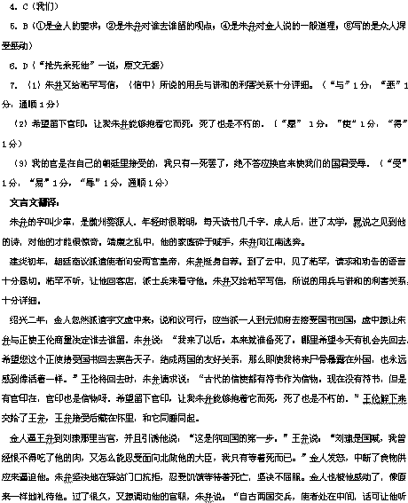
从的就让他听从，不可让他听从的就关押他，杀掉他，何必换他的官职？我的官是在自己的朝廷里接受的，我只有一死罢了，绝不答应换官来使我们的国君受辱。”并且写下文书转交耶律绍文等说：“：“您国封我官职的命令早晨来到，那么我就晚上死，晚上来到就早晨死。”又写信给后任的使者洪皓向他诀别说：“杀掉使者不是小事，我们如果赶上，是命中注定的，我们应当舍生来全义。”于是就准备了酒菜，
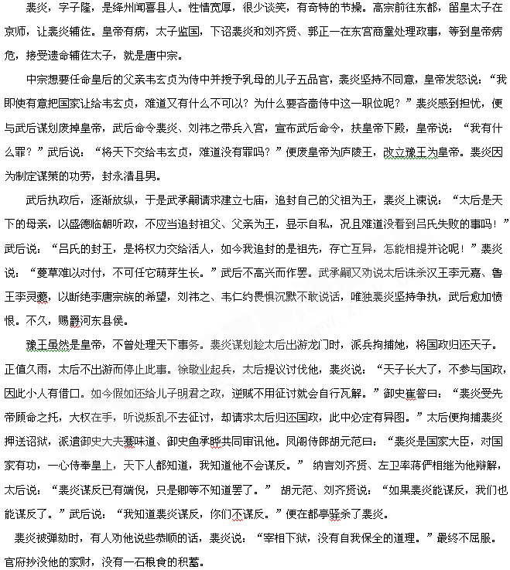三、12、严词写的是桃花，因为“人在武陵微醉”一句用了“武陵人”的典故，从时间上看，桃花与梨花、杏花同期开放。郑词写的是梅花，两个“道是”句写花开的季节在冬春之际，花色如雪，香气高雅不同一般。（5分）
13、严词表达了心地高洁、凌越世俗的感情。作者以物况人，“白白与红红”，一树花分红、白两色，高标逸韵，独特别致，正是以这“别是东风情味”的红白桃花自况。郑词用对比的手法，明写梅花不择环境“一般开”，暗赞贫贱不移、富贵不淫的高洁品格。（6分）

高考()

